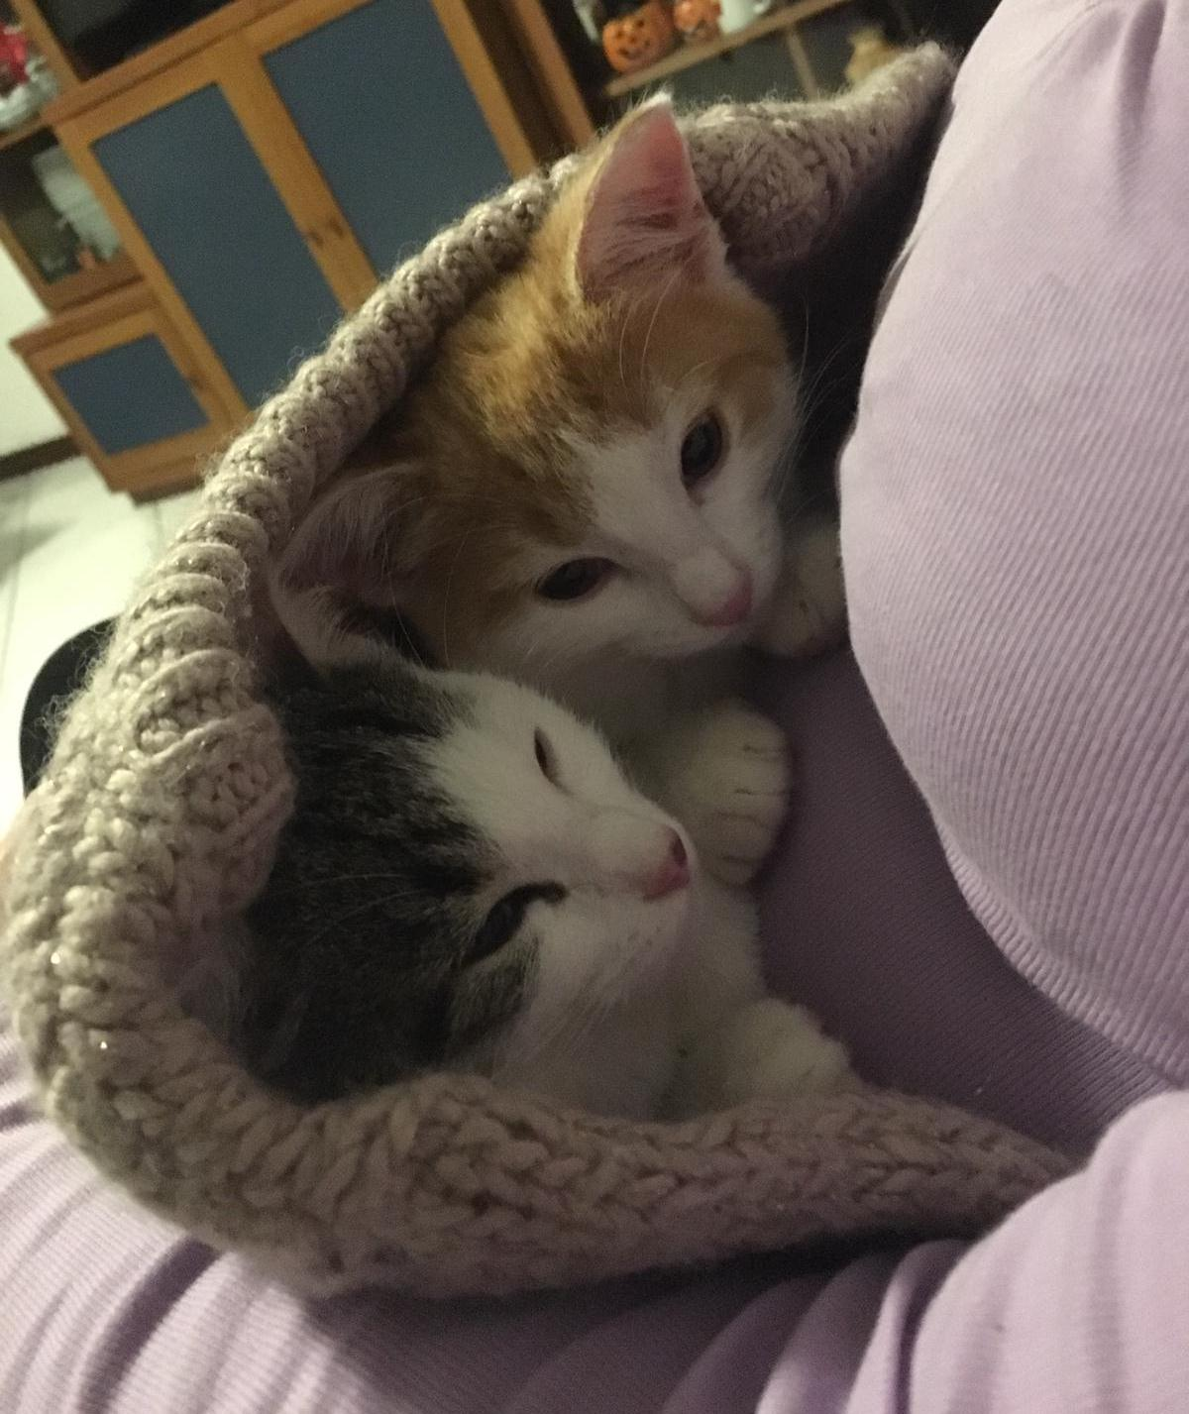

LIETO FINE PER DORA E NANA’
(ora Mia e Zoe)
Ecco qua le sorelline Dora e Nanà! Ora si chiamano Mia e Zoe, ma il nome non è l'unica cosa che è cambiata nella loro vita: finalmente una casa tutta per loro, una famiglia che le riempie di attenzioni e una bella coperta calda in cui riposare!
Un grazie speciale a chi ha permesso a queste inseparabili di continuare a vivere insieme!

